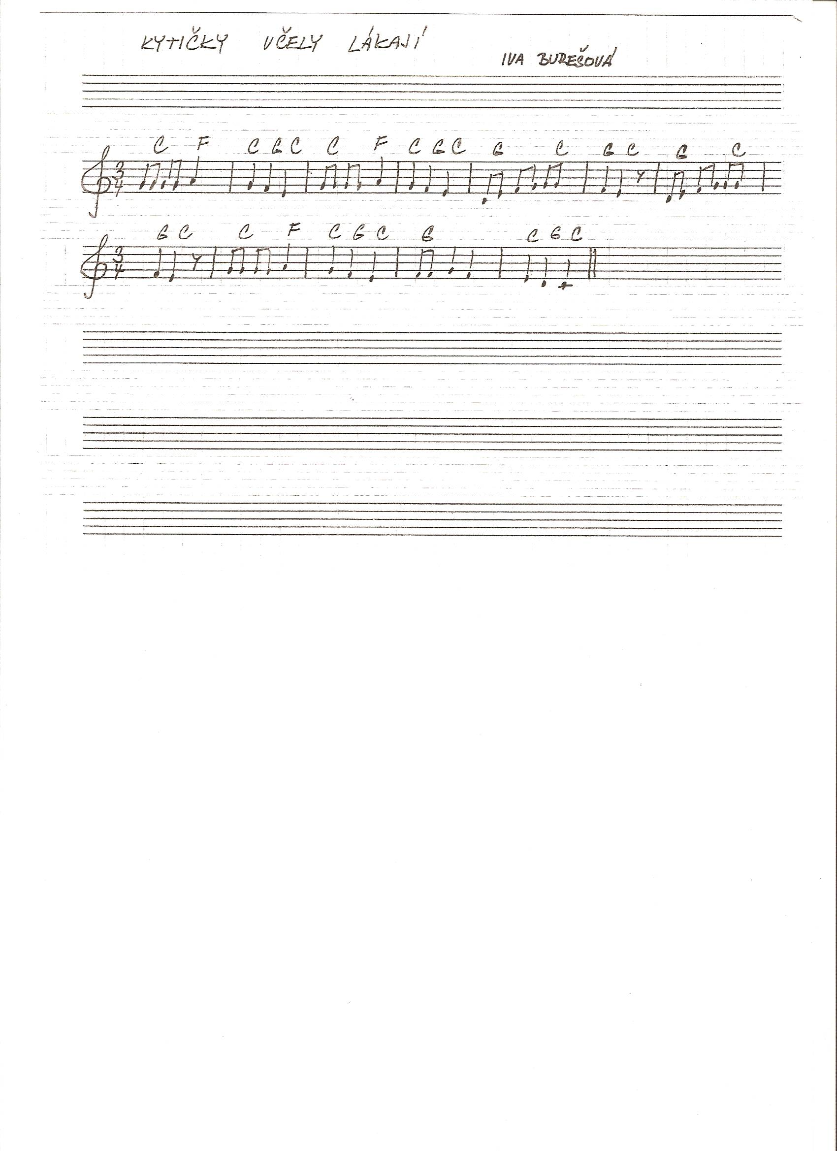
Noty k písni Kytičky včely lákají

